
АДМИНИСТРАЦИЯ ЛЕНИНГРАДСКОЙ ОБЛАСТИ
КОМИТЕТ ПО КУЛЬТУРЕ ЛЕНИНГРАДСКОЙ ОБЛАСТИ

ПРИКАЗ

«___»____________ 2018 г. №___________________

Санкт-Петербург

О включении выявленного объекта культурного наследия
«Часовня», расположенного по адресу: Ленинградская область, д. Турандино, Климовская волость, в единый государственный реестр объектов культурного наследия (памятников истории и культуры) народов Российской Федерации
в качестве объекта культурного наследия регионального значения,
с наименованием «Часовня Иоанна Предтечи» по адресу: Ленинградская область, Бокситогорский район, Климовское сельское поселение, деревня Турандино, за домом №19, строение №4, утверждении границ его территории и установлении предмета охраны

В соответствии со ст. ст. 3.1, 9.2, 18, 33 Федерального закона от 25 июня 2002 года № 73-ФЗ «Об объектах культурного наследия (памятниках истории и культуры) народов Российской Федерации», ст. 4 областного закона Ленинградской области от 25.12.2015 № 140-оз «О государственной охране, сохранении, использовании и популяризации объектов культурного наследия (памятников истории и культуры) народов Российской Федерации, расположенных на территории Ленинградской области», п. 2.2.2. Положения о комитете по культуре Ленинградской области, утвержденного постановлением Правительства Ленинградской области от 24.10.2017 № 431, на основании акта государственной историко-культурной экспертизы, выполненного аттестованным экспертом Прокофьевым М.Ф. (приказ Министерства культуры Российской Федерации от 7 декабря 2016 года № 2678)

п р и к а з ы в а ю:

1. Включить выявленный объект культурного наследия «Часовня», расположенный по адресу: Ленинградская область, д. Турандино, Климовская волость, в единый государственный реестр объектов культурного наследия (памятников истории и культуры) народов Российской Федерации в качестве объекта культурного наследия регионального значения, вид объекта – памятник, с наименованием «Часовня Иоанна Предтечи» по адресу: Ленинградская область, Бокситогорский район, Климовское сельское поселение, деревня Турандино, за домом №19, строение №4.
2. Утвердить границы территории памятника согласно приложению № 1 к настоящему приказу.
3. Установить предмет охраны памятника согласно приложению № 2 к настоящему приказу.
4. Исключить выявленный объект культурного наследия «Часовня»
из Перечня выявленных объектов культурного наследия, расположенных
на территории Ленинградской области.
5. Отделу по осуществлению полномочий Ленинградской области в сфере объектов культурного наследия департамента государственной охраны, сохранения и использования объектов культурного наследия комитета по культуре Ленинградской области:
- обеспечить внесение в единый государственный реестр объектов культурного наследия (памятников истории и культуры) народов Российской Федерации сведений об объекте культурного наследия регионального значения (памятник) «Часовня Иоанна Предтечи», о границах его территории и предмете охраны;
- направить письменное уведомление собственнику или иному законному владельцу памятника о включении его в единый государственный реестр объектов культурного наследия (памятников истории и культуры) народов Российской Федерации;
- направить в срок не более чем пять рабочих дней со дня вступления в силу настоящего приказа копию настоящего приказа с приложениями в территориальный орган федерального органа исполнительной власти, уполномоченного Правительством Российской Федерации на осуществление государственного кадастрового учета, государственной регистрации прав, ведение Единого государственного реестра недвижимости и предоставление сведений, содержащихся в Едином государственном реестре недвижимости.
6. Настоящий приказ вступает в силу со дня его официального опубликования.
7. Контроль за исполнением настоящего приказа возложить на заместителя председателя – начальника департамента государственной охраны, сохранения и использования объектов культурного наследия комитета по культуре Ленинградской области.

Председатель комитета | Е.В. Чайковский

Приложение № 1
к приказу комитета по культуре
Ленинградской области
от «___» _____________ 2018 г.
№ _________________________

Схема границ территории
объекта культурного наследия регионального значения
«Часовня Иоанна Предтечи»,
расположенного по адресу: Ленинградская область, Бокситогорский район, Климовское сельское поселение, деревня Турандино, за домом №19, строение №4

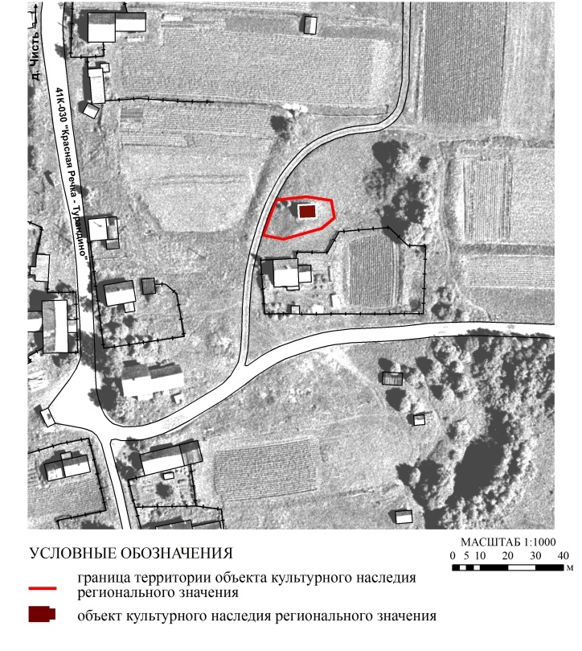

Перечень координат характерных (поворотных) точек
объекта культурного наследия регионального значения
«Часовня Иоанна Предтечи»,
расположенного по адресу: Ленинградская область, Бокситогорский район, Климовское сельское поселение, деревня Турандино, за домом №19, строение №4

Определение географических координат характерных точек границы территории объекта культурного наследия выполнено в местной системе координат СК-47 зона 3

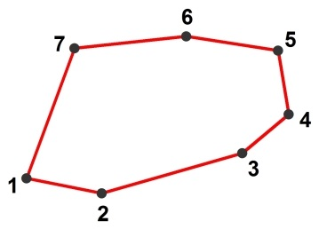

 | X | Y
1 | 3291364,034 | 349167,336
2 | 3291371,400 | 349165,848
3 | 3291385,164 | 349169,791
4 | 3291389,703 | 349173,586
5 | 3291388,661 | 349179,836
6 | 3291379,659 | 349181,249
7 | 3291368,722 | 349180,059

Описание границ территории
объекта культурного наследия регионального значения
«Часовня Иоанна Предтечи»,
расположенного по адресу: Ленинградская область, Бокситогорский район, Климовское сельское поселение, деревня Турандино, за домом №19, строение №4

Описание границ:
от точки 1 к точке 2 на восток-юго-восток вдоль южного подножья холма
от точки 2 к точке 3 на восток-северо-восток вдоль южного подножья холма
от точки 3 к точке 4 на северо-восток вдоль южного подножья холма
от точки 4 к точке 5 на север вдоль восточного подножья холма
от точки 5 к точке 6 на запад-северо-запад вдоль северного подножья холма
от точки 6 к точке 7 на запад вдоль северного подножья холма
от точки 7 к точке 1 на юг-юго-запад вдоль проезда к полю (у западного подножья холма)

Правовой режим использования земельных участков в границах территории объекта культурного наследия регионального значения
«Часовня Иоанна Предтечи»,
расположенного по адресу: Ленинградская область, Бокситогорский район, Климовское сельское поселение, деревня Турандино, за домом №19, строение №4

Режим использования земельного участка в границах территории объекта культурного наследия предусматривает сохранение объекта культурного наследия – проведение работ, направленных на обеспечение физической сохранности объекта культурного наследия, а так же выполнение требований Федерального закона от 25.06.2002 № 73-ФЗ «Об объектах культурного наследия (памятниках истории и культуры) народов Российской Федерации» в части установленных ограничений к осуществлению хозяйственной деятельности в границах территории объекта культурного наследия.

На территории Памятника разрешается:
- Проведение работ по сохранению объекта культурного наследия (памятников истории и культуры) Российской Федерации;
- Сохранение элементов планировочной структуры;
- Сохранение элементов природного и культурного ландшафта;
- Воссоздание или компенсация утраченных элементов Памятника, производимые на основании пункта 1 статьи 45 Федерального закона от 25.06.2002 № 73-ФЗ «Об объектах культурного наследия (памятниках истории и культуры) народов Российской Федерации»;
- Проведение работ по обеспечению функционирования Памятника и поддержанию его инфраструктуры, не нарушающих целостности его территории;
- Проведение работ по озеленению и благоустройству территории, производимых, в том числе с применением методов реставрации, направленных на формирование наиболее близкого к историческому восприятию Памятника;
- Обеспечение доступа к Памятнику;
- Обеспечение мер пожарной безопасности;
- Обеспечение мер экологической безопасности;
- Прокладка, ремонт, реконструкция подземных инженерных коммуникаций в соответствии с требованиями законодательства Российской Федерации в сфере сохранения объектов культурного наследия с последующим восстановлением нарушенных участков дневной поверхности;

На территории Памятника запрещается:
- Новое строительство;
- Хозяйственная деятельность, ведущая к разрушению, искажению внешнего облика Памятника, нарушающая его целостность и создающая угрозу его повреждения, разрушения или уничтожения;
- Самовольная вырубка растительности, уничтожение травяного покрова;
- Установка на фасадах, крыше Памятника кондиционеров, телеантенн, тарелок спутниковой связи, а также других средств технического обеспечения;
- Прокладка наземных и воздушных инженерных коммуникаций, кроме временных, необходимых для проведения работ по сохранению Памятника;
- Движение транспортных средств на территории Памятника, в случае если движение транспортных средств создает угрозу нарушения его целостности и сохранности;
- Размещение любых рекламных конструкций на Памятнике и его территории;
- Создание разрушающих вибрационных нагрузок динамическим воздействием на грунты в зоне их взаимодействия с Памятником;
- Оставление материалов (конструкций) и строительного мусора после демонтажа возведенных сооружений, хозяйственной деятельности, работ по благоустройству.
- Использование территории и самого Памятника под склады и объекты производства взрывчатых и огнеопасных материалов, предметов и веществ, загрязняющих интерьер Памятника, его фасад, территорию, водные объекты и (или) имеющие вредные парогазообразные и иные выделения.

Приложение № 2
к приказу комитета по культуре
Ленинградской области
от «___» _____________ 2018 г.
№ _________________________

Предмет охраны
объекта культурного наследия регионального значения
«Часовня Иоанна Предтечи»,
расположенного по адресу: Ленинградская область, Бокситогорский район, Климовское сельское поселение, деревня Турандино, за домом №19, строение №4

№  пп | Виды предметов охраны | Элементы предметов охраны | Фотофиксация
1 | 2 | 3 | 4
1 | Местоположение: | южная часть деревни Турандино к востоку от главной улицы за домом № 19 на небольшом холме.
2 | Объемно-пространственное решение: | исторические конфигурация деревянной часовни клетского типа (прямоугольная в плане с односторонней галереей) и габариты одноэтажного здания (3,96 х 5,24 м);  историческая конфигурация кровли (скатная), включая высотную отметку конька (4,20 м). | 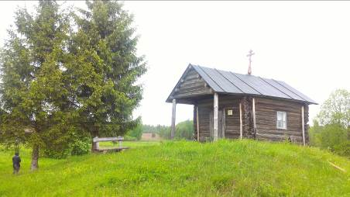  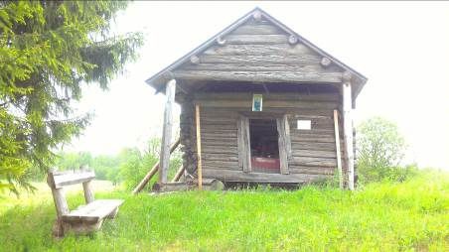
3 | Конструкции здания: | исторический сруб из 14 венцов, рубленный «в обло» из не стёсанных брёвен диаметром 0,20 м;  галерея перед входом в часовню (западная сторона), образованная выносом на 1,3 м одного верхнего и двух нижних венцов сруба, поддерживаемая двумя столбами круглого сечения;  фундамент здания из валунов;  лестница перед входом из двух ступеней по вынесенным брёвнам;  двускатная самцовая конструкция кровли, верхняя отметка конька кровли, самцы (6 венцов) западного и восточного щипца;  две матицы, перпендикулярные продольной оси часовни, поддерживающие потолочный настил. | 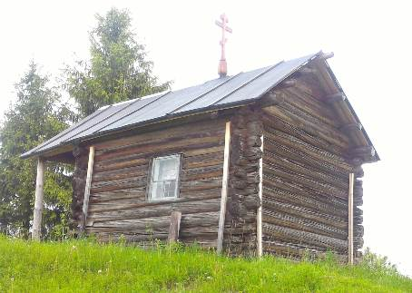  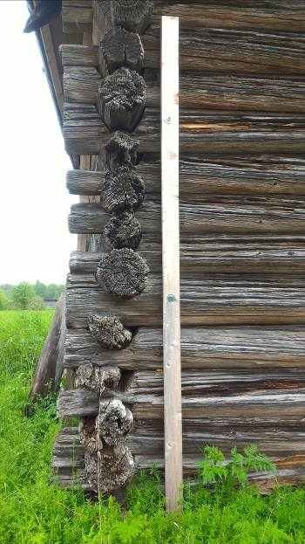  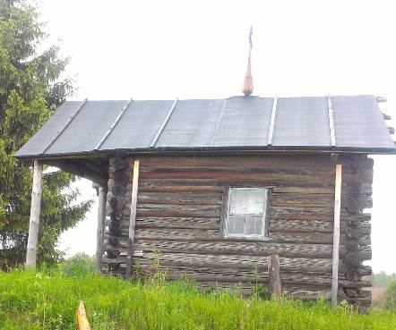  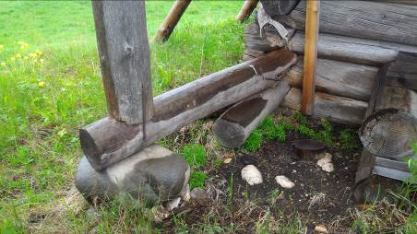  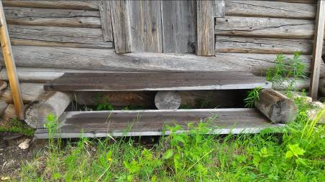  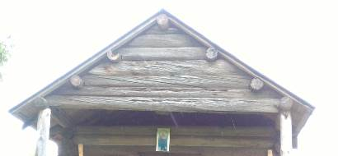  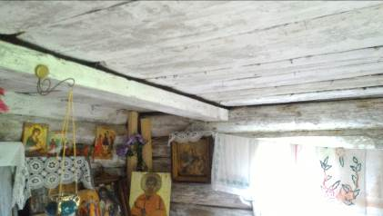
4 | Объемно-планировочное  решение: | историческое объемно-планировочное решение в габаритах, образованных капитальными стенами.
5 | Архитектурно-художественное  решение фасадов: | Северный и восточный фасады:  вид материала (бревно) и отсутствие отделки (облицовки) цоколя и стен. | 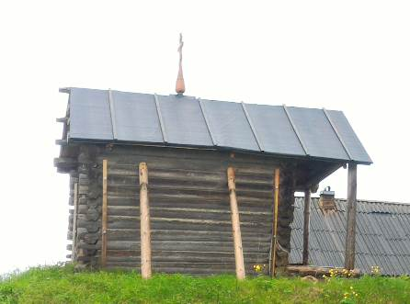  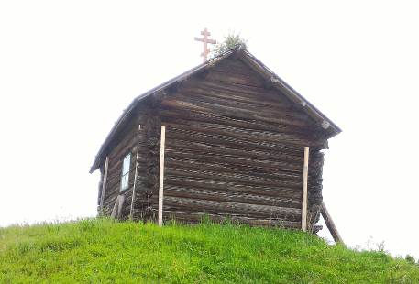
5 | Архитектурно-художественное  решение фасадов: | Южный фасад:  оконный проем – историческое местоположение, габариты (0,60 х 0,80 м);  колода оконного проёма (с соединением шипом). | 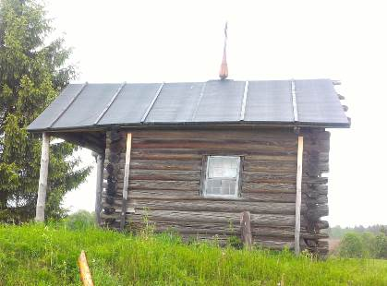  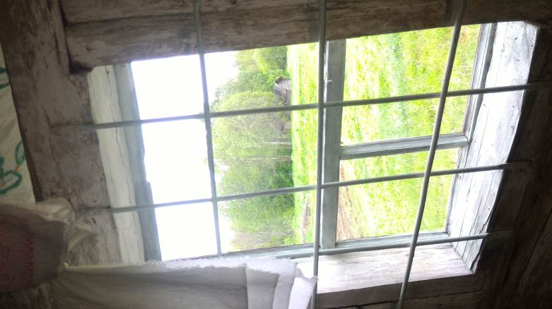
5 | Архитектурно-художественное  решение фасадов: | Западный фасад:  входной проем – исторические местоположение, габариты (1,15 х 1,35 м) и конфигурация;  историческая дверная фурнитура (навесной замок, ручка, навесы), историческое дверное полотно и колода (косящатая);  форма, размеры, пропорции православного восьмиконечного креста, венчающего кровлю. | 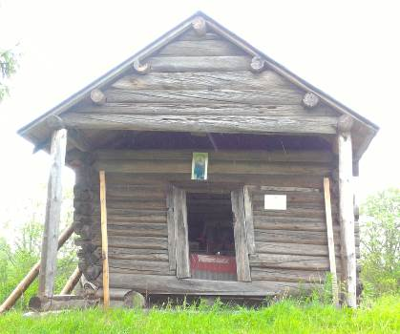  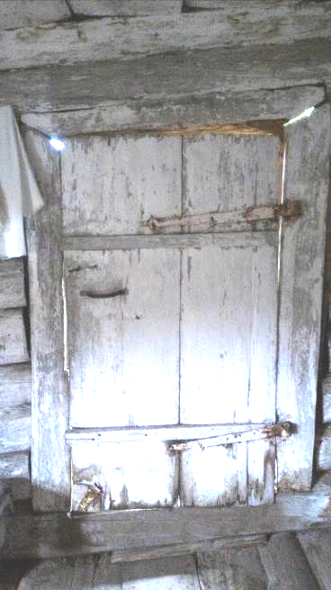  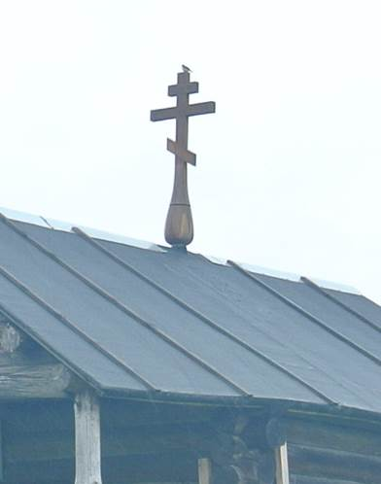

Предмет охраны может быть уточнен в процессе историко-культурных и реставрационных исследований, реставрационных работ.

